**Memoria de proyecto final de Héctor Ávila**

**Introducción:**

Para mi proyecto he decidido optar por diseñar una rueda con la parte de los neumáticos sólida, como en los coches teledirigidos, para no tener que inflarlas. Debido a que considero que esto eliminaría los pinchazos y resultaría en un producto más seguro y económico.

Mi primer paso fue investigar en internet sobre ruedas, tipos de tornillos para anclarlas a los coches, medidas, diseños, etc.

Encontré que la medida más común de llanta es la 205/55R16 que equivale a: 406mm para el diámetro de la llanta, 632mm para el diámetro de la rueda entera y 205mm para la anchura total de la rueda.

Además, encontré una web que indicaba que las ruedas sólidas son poco duraderas y eficientes en términos económicos, lo que me sirvió para añadir ideas al diseño final de la rueda. Me inspiré en una foto de unas ruedas que no necesitan inflarse (**imagen 14)**.

Luego investigué sobre el tamaño apropiado para los agujeros de las ruedas y su posición.

**Desarrollo:**

1. Una vez finalizada mi investigación, procedí a hacer un pequeño dibujo en papel para yo hacerme una idea de lo que hacer en Solidworks (**imagen 1)**.
2. Con los pensamientos ya plasmados en papel empecé por el neumático (**imagen 2 y 3)**.
3. Al subir el plano 2D y generar el 3D me di cuenta de que las puntas que estaban unidas al exterior de el neumático eran muy pequeñas y proporcionaban poca superficie de sujeción, lo que haría que el neumático fuese muy débil y se desmontase con poco uso. Como se puede ver en la **imagen 4**. Lo arreglé rápidamente como se demuestra en la **imagen 5 y 6.**
4. En la **imagen 7** se puede apreciar un corte.
5. Le agregué el material de goma y el neumático ya está listo (**imagen 8)**.
6. Después diseñe la llanta (**imagen 9 y 10).**
7. Le añadí unos fillets, le agregué el material de aluminio y un agujero, para una tapa. La llanta ya está lista (**imagen 11)**.
8. La última pieza 3d que queda es la tapa que hice de cobre por razones estéticas (**imagen 12)**.
9. Con todas las piezas 3d ya diseñadas y generadas, hice el ensamblaje y los planos. El ensamblaje solo necesitó 2 mates tangentes que en la foto salen subrayadas en morado (**imagen 13)**.

**Fotos de planos, piezas y ensamblaje:**

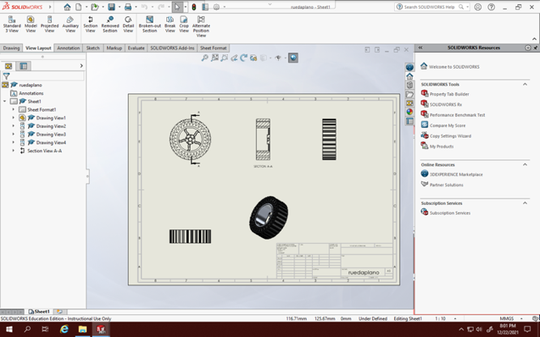 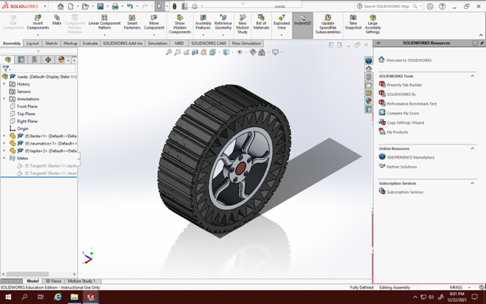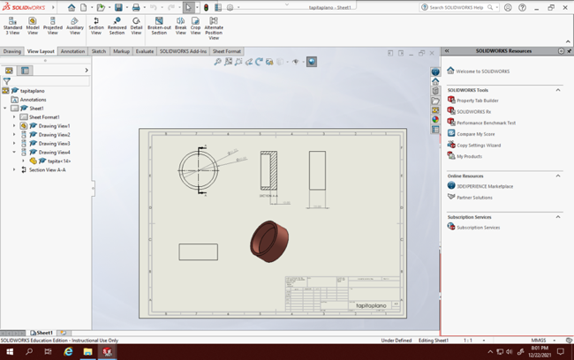 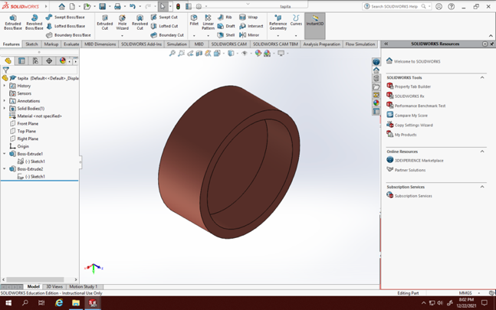 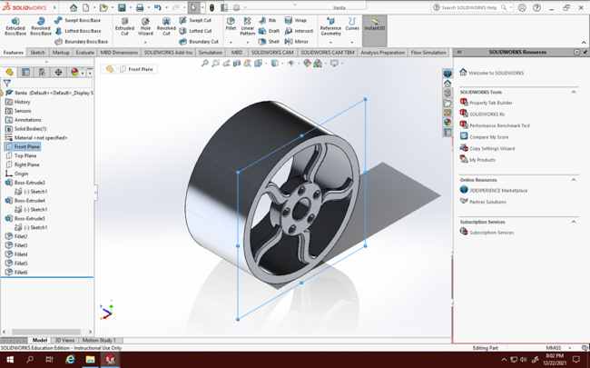

Conclusión:

Para este proyecto tuve que analizar un problema de la sociedad actual, e intentar solucionarlo con un diseño nuevo. Este producto muy estandarizado, nunca ha visto un rediseño serio en el mercado y el neumático en específico fue lo que opte por cambiar.

Para poder llevar acabo este rediseño tuve que realizar un pequeño trabajo de investigación consultando numerosas paginas web, luego en solidworks tuve que utilizar todas las herramientas aprendidas a lo largo de este curso. La herramienta de patrón circular tuvo el papel más importante en el desarrollo de toda la pieza.

***Imágenes:***

1 2

3 4

5 6

7 8

9 10

11 12

13 14

***Bibliografía***:

1. <https://www.highmotor.com/medidas-neumaticos-mas-comunes.html>
2. <https://www.equivalencias.info/neumaticos/neumatico-205-55-R16>
3. <https://es.quora.com/Por-qué-las-ruedas-de-los-autos-se-inflan-y-no-se-hacen-de-un-material-sólido-as%C3%AD-se-evita-su-pinchadura-y-mantenimiento?top_ans=198467750>
4. <https://www.recambioscoche.es/topran-2726064.html>
5. <https://www.ringspann.es/es/files/Datasheet-Discos-de-freno-ES-3528.pdf>
6. <http://www.tosuga.com/index.php?page=docu/metricas>
7. <https://www.diariomotor.com/que-es/mecanica/llantas-medidas-tipos/>